Открытое занятие в старшей группе «Волшебная страна фокусников»

"Познавательное развитие"

**Цель:** Развитие познавательной активности и любознательности в процессе экспериментирования.

**Задачи:**

-Формировать и поддерживать интерес к окружающему миру, удовлетворять детскую любознательность.

-Продолжать учить объяснять "Волшебные явления" с точки зрения науки.

-Упражнять в умении анализировать гипотезы, развивать логическое мышление.

Материалы:письмо ,инструкции рисунков к фокусам,стаканы пластиковые , вода, тарелки, шары, бумажные бабочки , шерстяная ткань, колпачки, магнит, картон с рисунком,стилус, интерактивная доска.

**Ход НОД**

**Организационный момент:**

**Воспитатель:**Дети к нам пришли гости, давайте поздороваемся с гостями. А теперь поздороваемся друг с другом.

Собрались все дети в круг  
Я твой друг, и ты мои друг.  
Крепко за руки возьмёмся  
И друг другу улыбнёмся.

Я улыбнусь вам, а вы улыбнитесь друг другу. Чтобы у нас весь день было хорошее настроение.

**Вос**:Сегодня утром у дверей нашей группы я обнаружила письмо ,это письмо отправили из страны фокусников

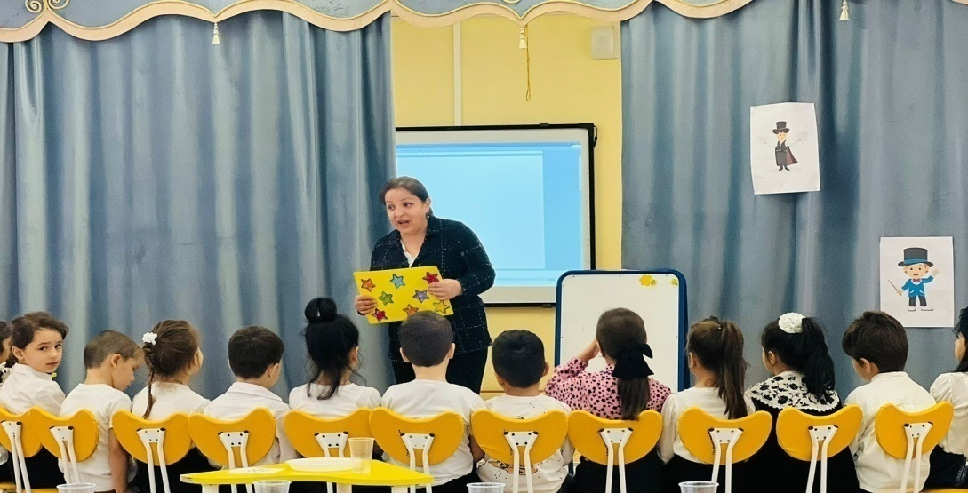

«Дорогие ребята группы «Радуга», обращаемся к вам за помощью.

У нас случилась беда, налетел сильный ветер и разрушил школу фокусников. Помогите, пожалуйста, построить новую школу.Но чтобы попасть в страну фокусников, надо сказать волшебные слова,также нужносделать несколько фокусов. Здесь в письме находится инструкции,с помощью которых вы сможете правильно выполнитьфокусы , и найти дорогу к школе фокусников. (Ваш друг – Фокусник)»

Воспитатель: Поможем, ребята построить школу фокусников после ветра?

Ответы детей. (Да)

Воспитатель:А вы любите фокусы?

(Ответы детей)

Воспитатель :Давайте вспомним с вами, а кто такой фокусник?

 Ответы детей**:**Человек, который показывает фокусы.

Воспитатель**:** Фокус – это чудо, это сказка, это превращение.

-А где можно увидеть фокусы?

Дети**:**В цирке.

Воспитатель**:**А вы умеете показывать фокусы?

Дети**:**Нет

Воспитатель**:**А еще дети фокусы - это волшебство.

Тогда мы отправляемся в волшебную страну фокусов , но чтобы попасть туда, нужно сказать волшебные слова ,которые в письме написал фокусник.Скажем волшебные слова…

Если мы глаза закроем

И подсматривать не будем,

Мы **волшебный мир откроем,**

О котором не забудем.

Вот мы и оказались в волшебной фокусников.

**Воспитатель:** Но чтобы стать настоящими фокусниками, нам нужны колпачки. Вот же они.

(Воспитатель и дети одевают колпачки.)

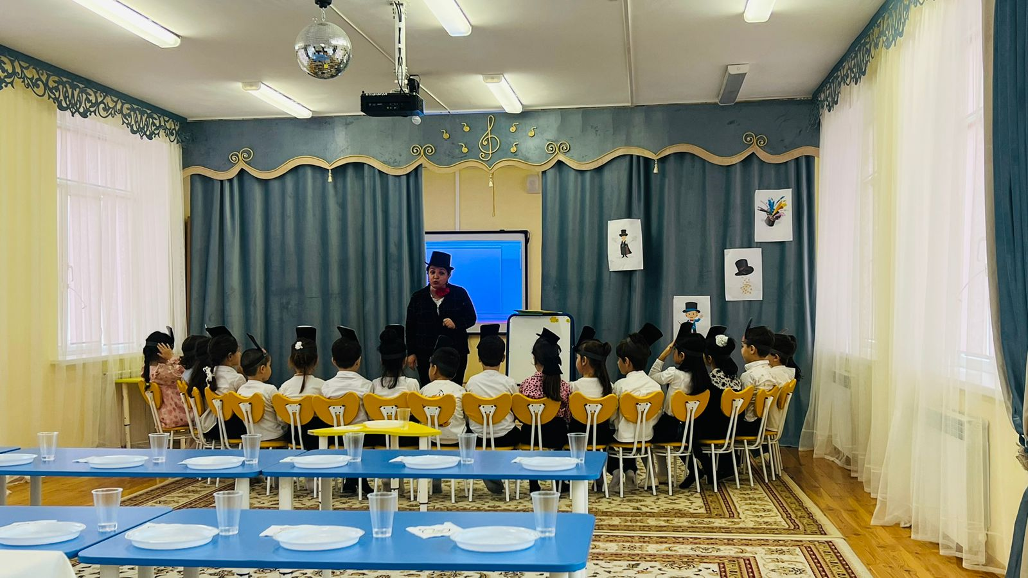

Вы готовы?

**Дети:**Да!

**Основная часть.**

**Воспитатель:** Ребята здесь в стране фокусников есть правила ,которые должны соблюдать..

1.Внимательно слушать.

2. Точно выполнять указания.

3. Аккуратно работать во время выполнения фокуса.

4. Проявлять смекалку.

**Воспитатель**:и так нужно посмотреть что за фокусы мы должны выполнить. нужно посмотреть инструкции,которые отправил фокусник. Инструкция №1

Я и туча, и туман,

И ручей, и океан,

И летаю, и бегу,

И стеклянной быть могу!

**Дети:**Вода.

**Воспитатель:** Ребята, ведь мы знакомы со свойствами воды . Кто мне скажет какая бывает вода (Ответы детей).

(Инструкция .Там нарисована тарелка ,салфетки согнутая пополам , вода). Воспитатель вешает схему на доску.

Воспитатель: Давайте подумаем , что это означает? (Ответы детей).Ну ,что ребята, вы поняли, как надо делать фокус?

Ответы детей.

Воспитатель и дети выполняют действия по инструкции. Погружаем салфетку в воду. И на салфетке появляются рисунки.

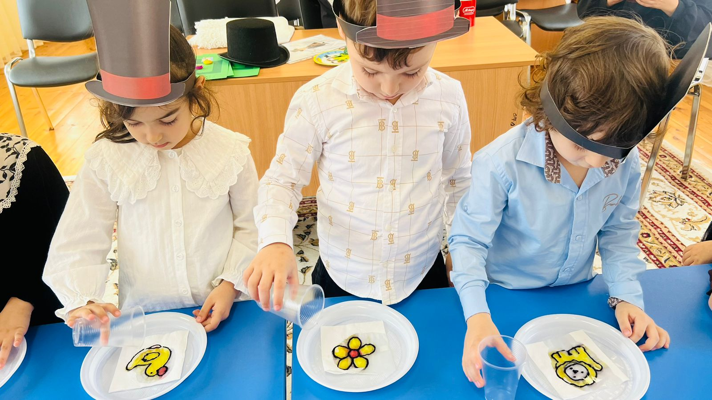

Вос: Дети, вам понравился этот фокус.

Дети:Да.

Воспитатель:ребята , а какой мы сделаем вывод ?

Дети: салфетка впитывает воду и отображает спрятанный рисунок.

Фокус 2 Инструкция №2 .Там написано .

Я большой, но пустой.

Взлетаю в небо над землей.

И не гордый, но надутый,

Ниткой крепкою опутан.

Дети: Шарик.

Воспитатель: Ребята ,а что мы знаем о шаре?: Чем можно надуть воздушный шарик.

Дети: (ртом, насосом*)*правильно. А что находится внутри шарика. *(*газ,воздух*)*. Правильно.

Воспитатель:Инструкция (шарик, шерстяная тряпочка, кусочки бумажных бабочек).

Воспитатель : Дети вы поняли ,как выполнить этот фокус?

Ответы детей  
Воспитатель и дети выполняет действия по инструкции.

- Нам понадобятся вот такие тряпочки (достает и раздает детям, предлагает их потрогать, спрашивает, из чего они сделаны).  
Дети: из шерсти.  
- А теперь как настоящие фокусники тщательно потрем об нее шарик. Вот так (показывает , и дети выполняют с ней одновременно).: А теперь поднесем шарик к бумажной бабочке. И…, что же происходит ?  
Дети:бумажные бабочки прилипают к шарику.

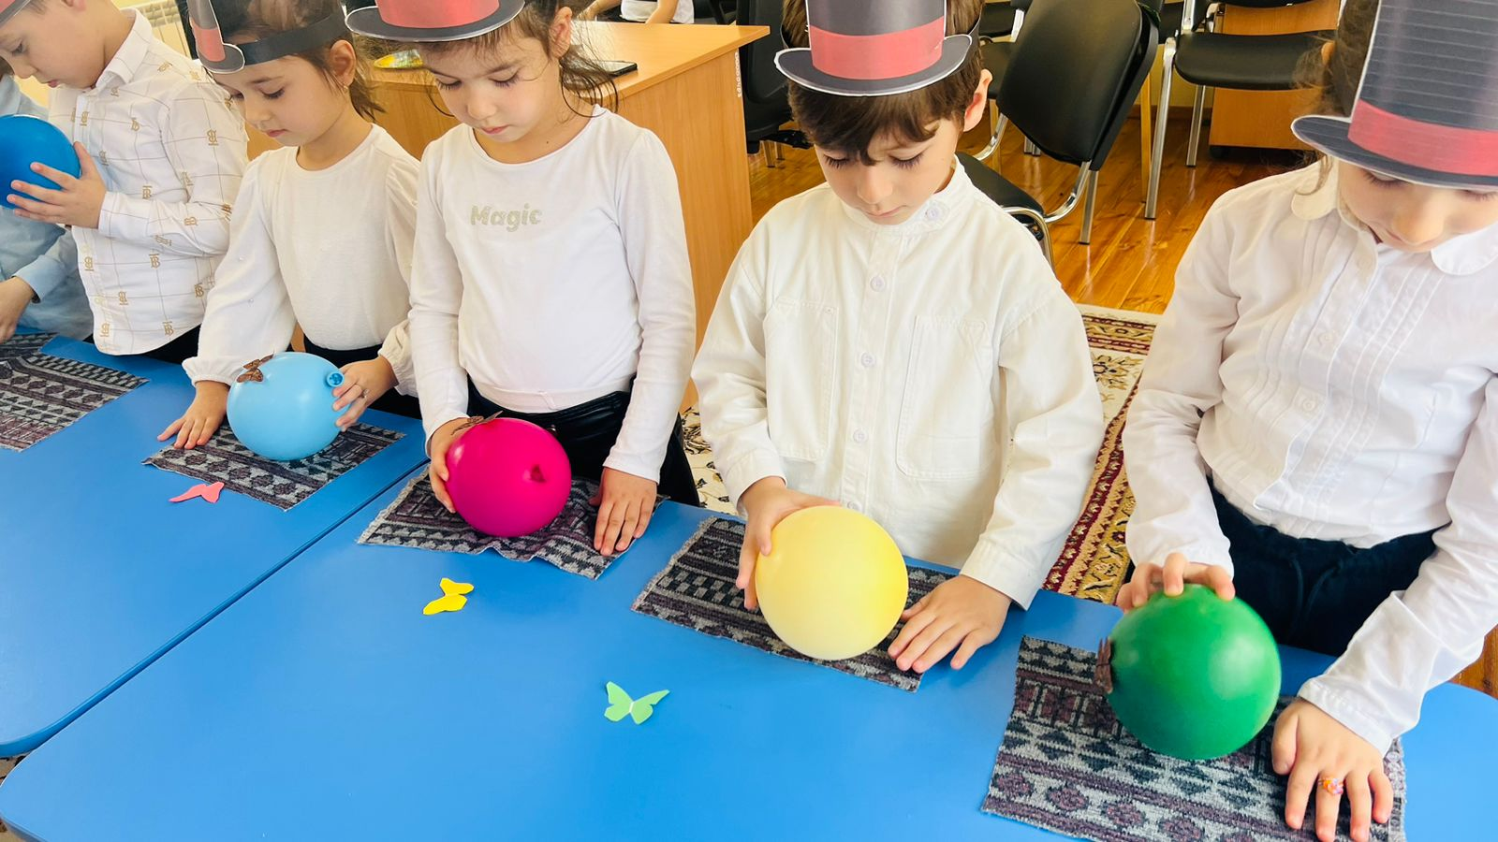

Воспитатель: Вот еще вам один фокус-покус.  
- Как вы думаете, ребята, почему бумажные бабочки прилипли к шарику.

Ответы детей:(при трении шарика о шерстяную ткань он заряжается **электричеством**, то есть **электризуется**, после чего может притягивать к себе другие предметы.)  
Воспитатель: Вот видите ребята, с помощью обычных воздушных шариков у нас получился очень интересный фокус.  
-А как еще ,где можно встретить электричество?  
(Ответы детей)

Физминутка. Ребята, давайте мы с вами отдохнем.Физминутка с музыкальным сопровождением «Мы пойдем направо ,а потом налево»

**Воспитатель:**Вот мы с вами узнали еще один фокус.

Инструкция3 .Там написано .

Бывает маленьким, большим.

Железо очень дружит с ним.

**Дети:** Магнит.

**Воспитатель:** дети, мы ведь знакомы со свойствами магнита .Кто мне расскажет о магните.

Ответы детей :Магнит притягивает только металлические предметы.

**Воспитатель**:А еще ребята с помощью этого фокуса мы найдем дорогу к школе фокусников. А теперь посмотрим на инструкцию. Там нарисована скрепка ,магнит,картон. Дети вместе с воспитателем выполняют фокус.

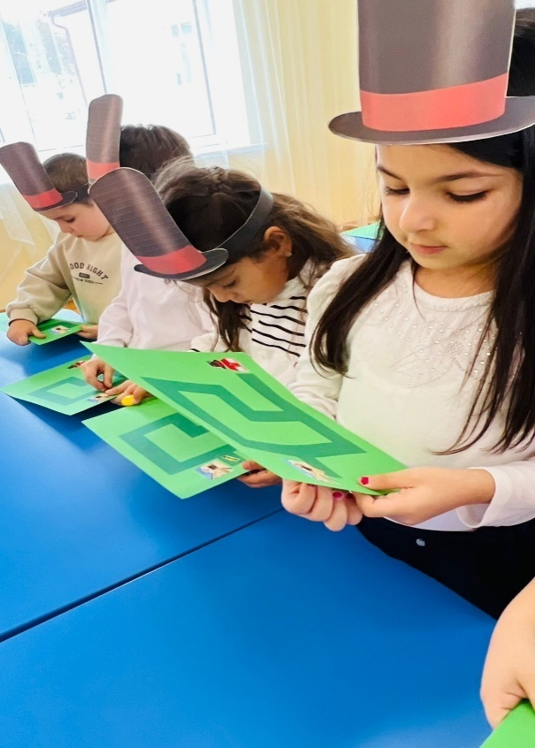 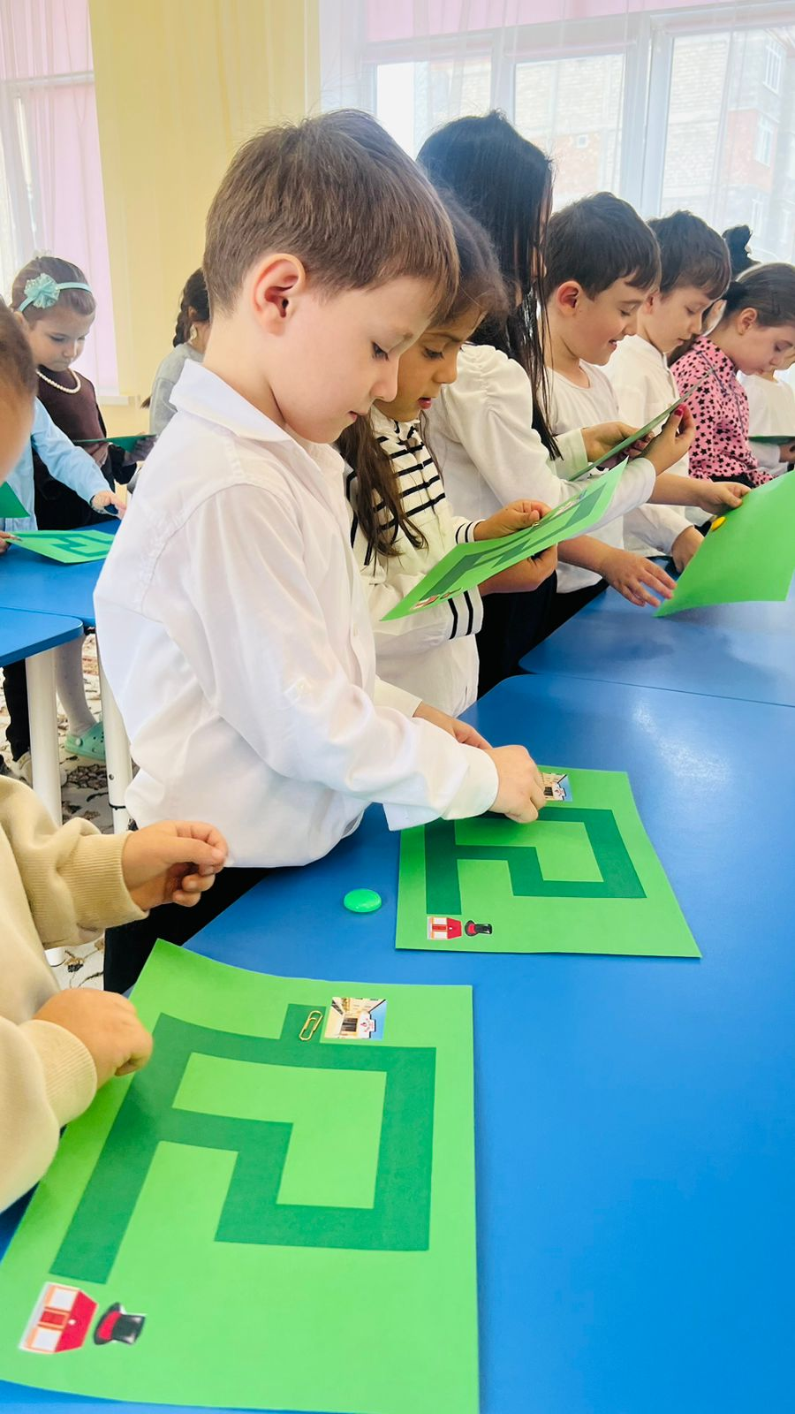

Воспитатель: А почему магнит притягивается?

Ответы детей. А скрепки сделаны из металла.

Воспитатель: Ребята на картоне находится лабиринт с помощью которого мы найдем дорогу ведущая к школе. Ребята, вы поняли ,как надо сделать фокус? Этот лабиринт укажет дорогу к школе фокусников . (Ориентировка в пространстве)Нам нужно пойти прямо,затемвверх, направо, вниз,налево ,вниз ,снова направо, вверх.

**Воспитатель:** ребята, вы поняли ,как надо сделать фокус?

Ответы детей .

Почему двигается скрепка? (Ответы детей)

Воспитатель: дети, какой мы делаем вывод?

Ответы детей. Вывод: Магнит оказывает своё волшебное действие через картон….

# Дети подходят к интерактивной доске,на доске разбросаны геометрические фигуры.

# **Воспитатель**: ребята ,но как мы будем восстанавливать школу фокусников Надо посмотреть в конверт , может там есть какая то подсказка (а конверте стилус )

# **Воспитатель:**ребята ,это ручка называется стилус. Стилус — это электронное ручка, с помощью которого вы можете писать и рисовать на экране смартфона или планшета. А мы стилусом построим школу на интерактивной доске.

Ну, что будем строить. новую школу фокусников.,,?

(Ребята посмотрите на экран здесь

находятся отдельные детали здания школы фокусников).

Для прочности здания выберем стену это будет

В здании должна быть крыша какая фигура послужит нам в виде крыши?

Не забывайте, что в здании должны быть ещё и окна. Чем больше окон, тем светлее в доме,также двери (разные формы дверей)

Воспитатель: вот мы с вами построили школу.

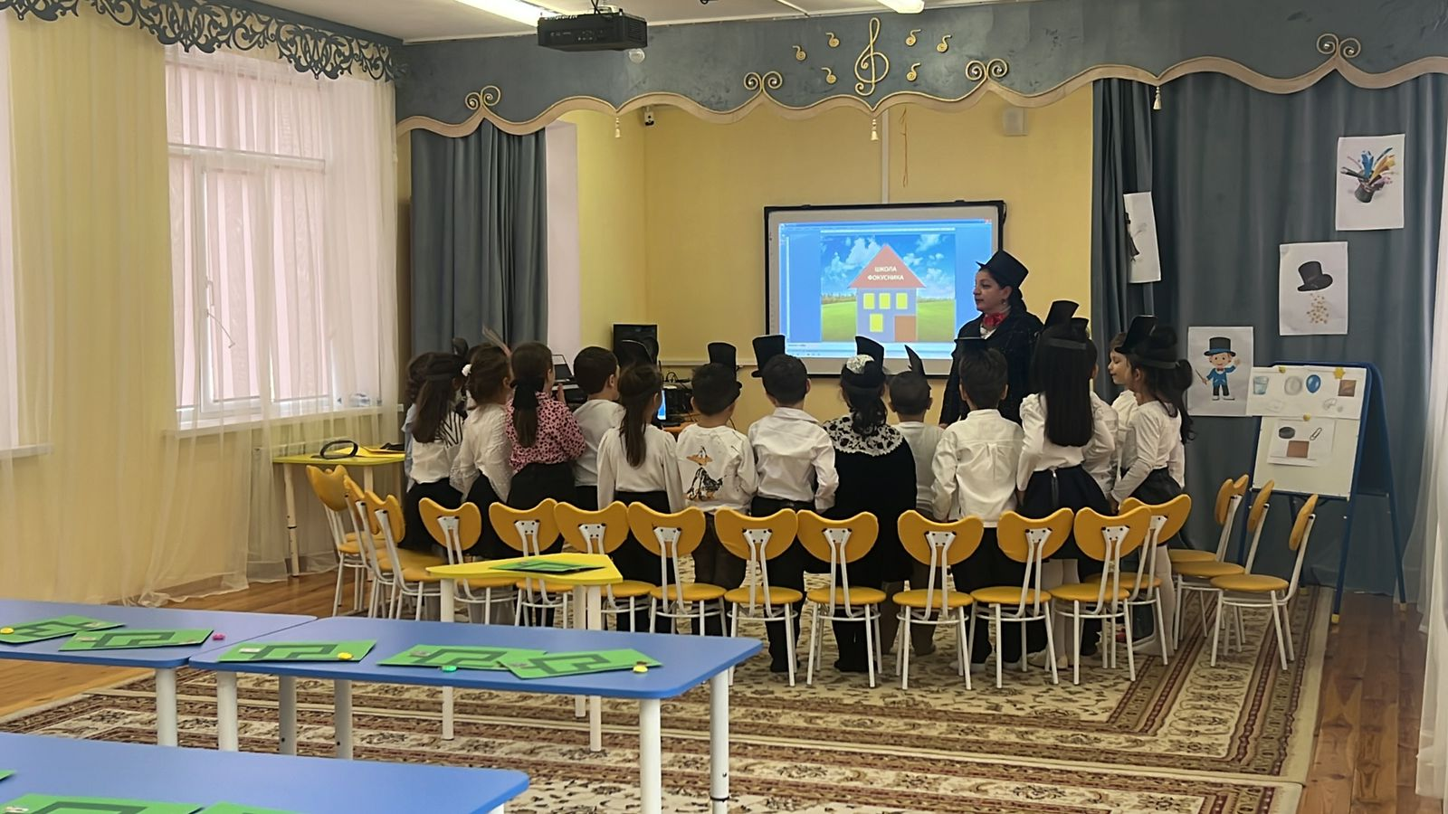

Ребята мы с вами поработали наши глазки напряглись , а для того чтобы они отдохнули мы с вами сделаем небольшую гимнастику , повторяйте за мной.

Гимнастика для глаз: Чтобы зорькими нам быть,

нужно глазками крутить

Посмотрели вправо влево

разотрем их еле еле

нарисуем большой круг

И посмотрим все вокруг.

Звук волшебства

И тут появилось волшебство, логотип школы фокусников.

ВОС :Ребятазначит мы правильно восстановили школу фокусников. Значит туда пойдут учиться маленькие фокусники похожие на вас. А теперь пора возвращаться в детский сад.

Если мы глаза закроем

И подсматривать не будем

Мы **волшебный мир откроем**

О котором не забудем

Рефлексия.

Куда мы с вами отправлялись?

Почему?

А какие фокусы мы с вами проводили?

Какие материалы мы использовали для этого фокуса?

Вам понравились фокусы?

А какой фокус вам понравился больше всего?

А вам понравилась работать на интерактиной доске.

А как называлась палочка?

Ребята , я хочу сказать,что все фокусы объяснимы.

Воспитатель: Ребята ,колпачки волшебник дарит вам . Вы теперь сможете эти фокусы показать самостоятельно дома своим родителям.Вы большие молодцы

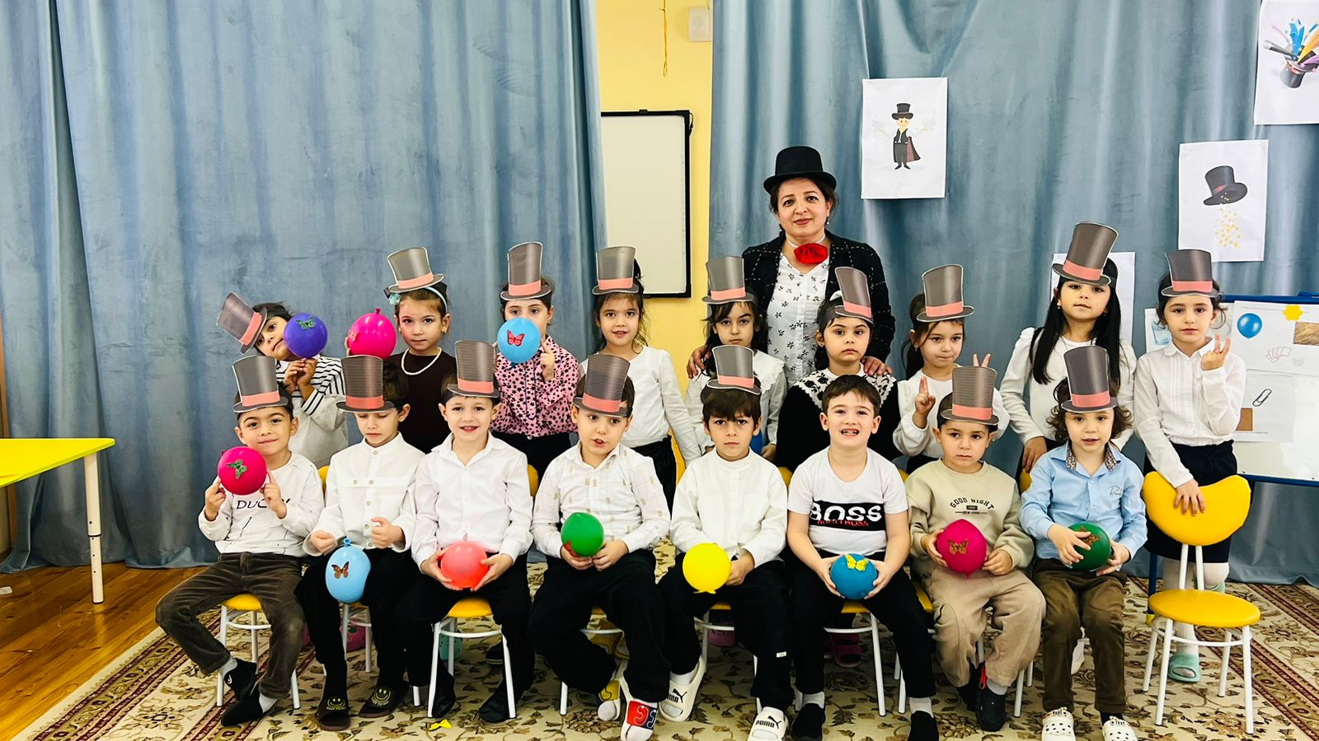

Открытое занятие в старшей группе «Радуга»

«Волшебная страна фокусников»

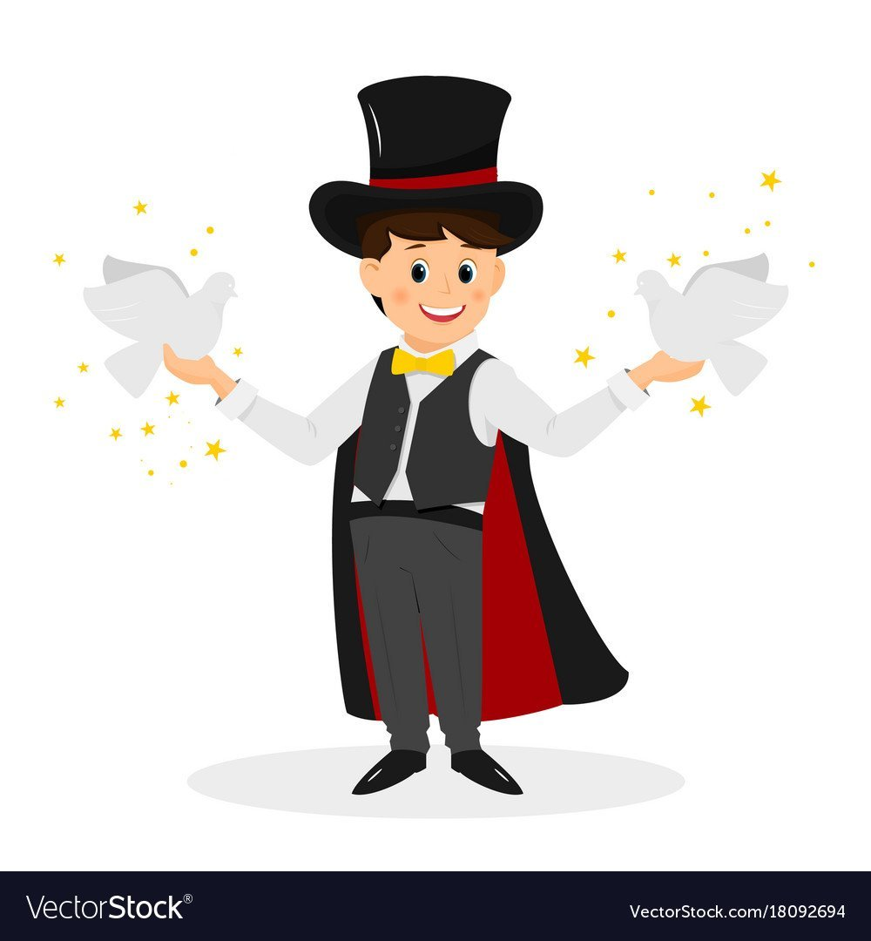

Воспитатель: Рамазанова М.Н.